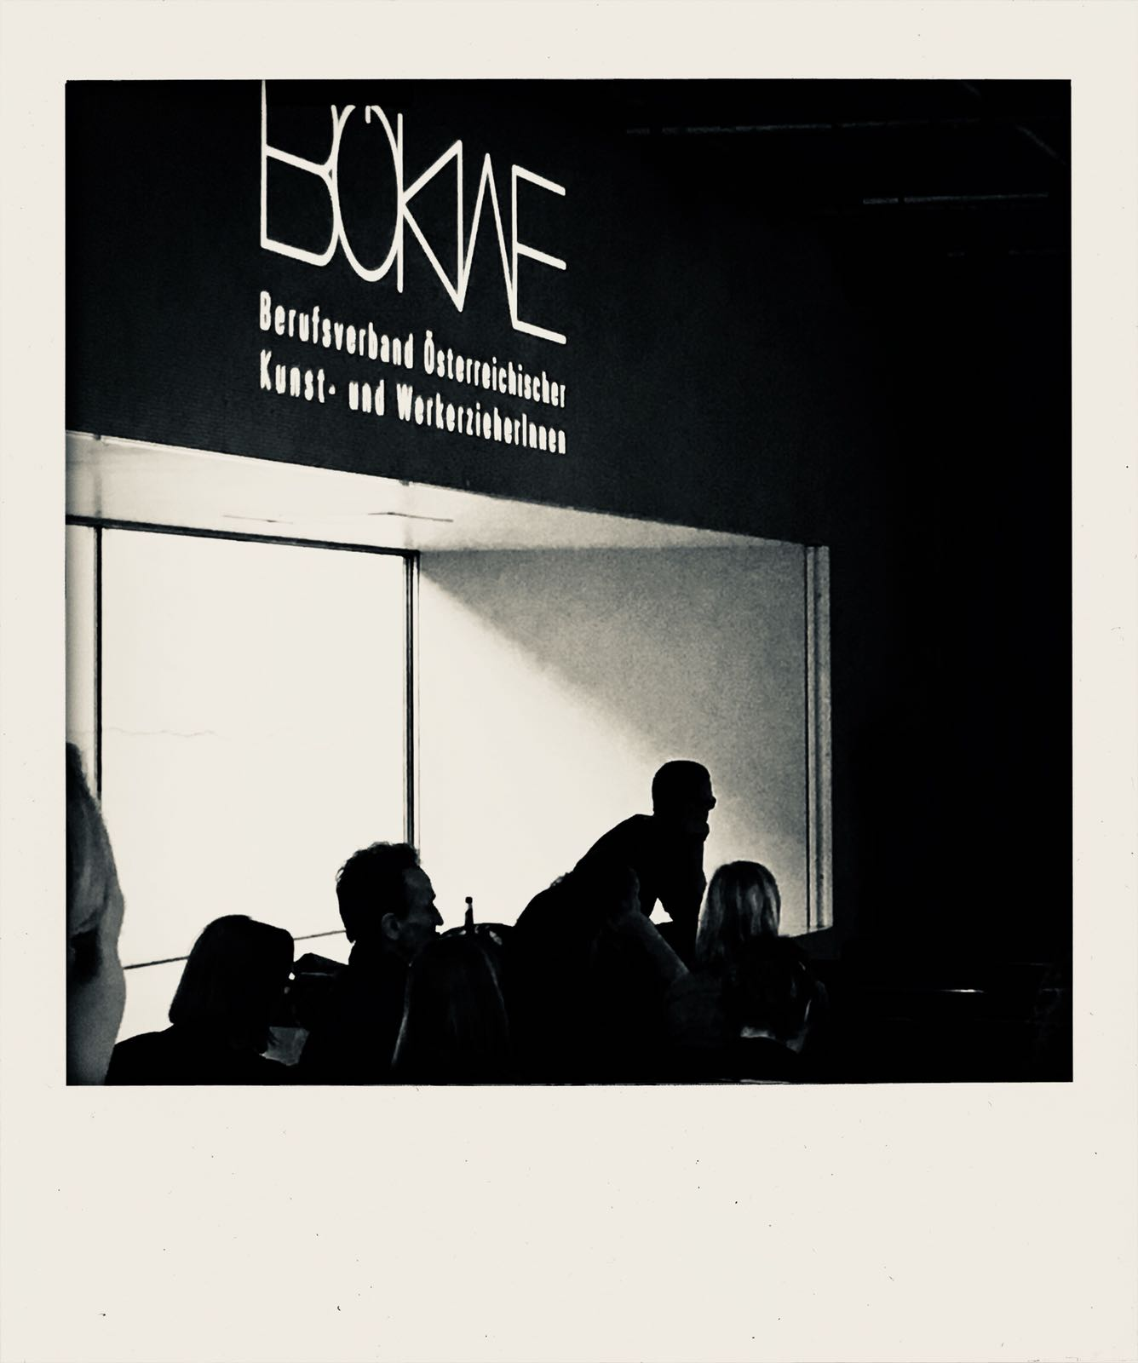

Liebes BÖKWE Mitglied!

Schau mit uns zurück auf das BÖKWE-Jahr 2018

und blick mit uns voraus in das Jahr 2019.

*Der BÖKWE ist und hält am Laufenden:*

**per E-mail**

Aktuelle und dringende Informationen, wie z.B. fachspezifische Neuigkeiten, fachpolitische Aktivitäten, Stellenausschreibungen, Veranstaltungen, Seminare uvm., schicken wir per E-Mail.

Unser Verteiler ist seit der Einführung der Datenschutzverordnung im Mai 2018 extrem geschrumpft, da wir nur E-Mailadressen jener Mitglieder verwenden dürfen, die der zweckgebundenen Verarbeitung ihrer Daten ausdrücklich zustimmen, und nur wenige dies unter dem Weblink **goo.gl/A5veyD** durchgeführt haben. Wir können auf Grund dessen nicht alle Mitglieder am Laufenden halten!

Falls in den letzten Monaten keine E-Mails vom BÖKWE eingegangen sind, ersuchen wir dich dein Einverständnis zur Datenverarbeitung zu geben, entweder unter dem angeführten Weblink oder du schickst das unterzeichnete Formular (s. Beilage) per E-Mail an: **klaushuemer@hotmail.com.**

**auf der Homepage**

**www.boekwe.at** wurde neu strukturiert und bietet Informationen zum **Berufsverband**, zum **Fachblatt** und zu **Fachpolitik**; sämtliche **Lehrpläne** findest du mit einem Klick auf **Lehrplan Service,** für den Newsletter trag einfach deine Mailadresse ein.

*Nachrichten aus dem BÖKWE:*

**Landesvorstand OÖ**

Gabi Müller ist nach vielen Jahren wortgewandter und kämpferischer Vorstandstätigkeit als Schriftführerin ausgeschieden.

Ihre Stellvertreterin Stephanie Bayer möchte noch eine Weile pausieren. Wir bedanken uns bei beiden für ihr ehrenamtliches Engagement beim BÖKWE!

Und wir freuen uns über zwei neue Vorstandsmitglieder: Nora Wimmer und Silvia Wiesinger.

Der neue gewählte Vorstand des BÖKWE OÖ setzt sich zusammen aus:

1. Vorsitzende: Susanne Weiß / 2. Vorsitzende: Evelyne Barnasch

1. Geschäftsführer: Klaus Huemer / 2. Geschäftsführerin: Katharina Jansenberger

1. Kassierin: Charlotte Pohlhammer / 2. Kassierin Helene Siebermair-Sommerer

1. Schriftführerin: Nora Wimmer / 2. Schriftführerin: Silvia Wiesinger

**Fachblatt**

Franz Billmayer hat seine jahrelange kompetente Redaktionsleitung zurückgelegt und an Maria Schuchter übergeben.

*Der BÖKWE informiert und agiert fachpolitisch:*

**Werken**

Der Lehrplan für "Technisches und textiles Werken" ist seit diesem Schuljahr in der NMS wirksam und startet in der AHS mit der Einführung des neuen Faches im Schuljahr 2021/22. Dazu gibt es viele offene Fragen in Bezug auf Dienstrecht, Organisation, etc. Der BÖKWE versucht, Antworten auf diese Fragen zu bekommen und wird diese demnächst auf der Homepage veröffentlichen.

Ab Herbst 2019 wird ein Ergänzungslehrgang für geprüfte Lehrer/innen des Technischen Werkens und des Textilen Werkens in Oberösterreich angeboten.

Zu Beginn der kommenden Sommerferien, 8.-10.Juli 2019, wird das Bundesseminar "Transformations: Werken neu- Konzepte und Umsetzungsstrategien" in Salzburg stattfinden..

Irene Posch leitet seit Herbst die Studienrichtung Gestaltung: Technik.Textil an der Linzer Kunstuni.

WIDI - Werken in der Industrie, eine Kooperation zwischen oberösterreichischen Industriebetrieben und AHS geht erfolgreich in die 3. Runde.

**Bildungsdirektionen und Fachinspektor/innen**

Derzeit gibt es bundesweit nur noch fünf Fachinspektor/innen für die Pflichtschulen und drei für die AHS/BHS. Fachinspektor/innen, die in den Ruhestand wechseln, werden nicht mehr nachbesetzt, da sie in der Struktur der neuen Bildungsdirektionen nicht mehr eingeplant werden. Die Vernetzung und Kooperation zwischen fachlich versierten Inspektor/innen als Vertreter/innen der Schulbehörde und den Fachkolleg/innen wird es in Zukunft wohl nicht mehr geben.

**Unterrichtspraktikum**

Das einjährige Unterrichtspraktikum (UP), das dem Diplomstudium als Ausbildungsabschluss folgt, läuft mit diesem Schuljahr aus. Wird ein Diplomstudium in den nächsten Jahren noch absolviert, besteht keine Möglichkeit mehr das UP zu machen. Als Alternativen werden - laut PH und Schulbehörden bzw. Ministerium - entweder die Induktionsphase der neuen Lehrer/innenbildung oder zwei Jahre Vollzeitbeschäftigung (ohne Begleitseminare) angerechnet.

**Schulautonomie und Teilungsziffern**

Die Teilungsziffern sind mit Einführung der Schulautonomie gefallen. Es ist die Schulgemeinschaft eines Standortes, die nun darüber beschließt. Immer häufiger wenden sich Kolleg/innen an den BÖKWE, weil sie 25 oder mehr Schüler/innen in Werken unterrichten müssen und einen qualitativen Unterricht und die Sicherheit der Schüler/innen nicht mehr gewährleisten können und wollen.

Die AUVA (Allgemeine Unfallversicherungsanstalt) ist darüber informiert und arbeitet an einer Handreichung für Schulen zu diesem Thema. Eltern und Schulleitungen sollten über die Sicherheitsgefährdung von den Fachkolleg/innen informiert und dafür sensibilisiert werden.

*Der BÖKWE veranstaltet bundesweit und international:*

**Fachtagung**

Dem Megatrend "Digitalisierung" auf der Spur und die Digitalisierungsstrategie des Bundesministeriums Schule 4.0 begleitend, freut sich der BÖKWE zur Fachtagung

**"di( gi )alog - Kunst- und Werkpädagogik im Kontext von digital & analog" , 18. bis 20.Oktober 2019 an der KPH Graz,** einladen zu dürfen.Bitte diesen Termin vormerken!

*Der BÖKWE veranstaltet regional:*

Im Mai dieses Jahres lud der BÖKWE OÖ zur exklusiven Vorführung und Diskussion des Filmes "Zwischen den Stühlen" vom Regisseur Jakob Schmidt ins Moviemento in Linz ein. Der Kinosaal war voll und die Gäste nutzten ausgiebig die Möglichkeit mit dem Regisseur zu plaudern.

**Eckige Tische - gesellige und informative Treffen von FachkollegInnen**

Wir möchten gerne wieder kollegiale Austauschtreffen in Schulen, an einer Uni oder PH in oder außerhalb von Linz veranstalten und freuen uns auf Einladungen. Kontaktperson: Susanne Weiß, s.weisz@liwest.at

*Der BÖKWE braucht deine Beiträge:*

**für das Fachblatt**

Die Kunst-, Medien- und Werkpädagogik ist eine bunte Landschaft mit einer großen Artenvielfalt, die es zu entdecken gilt. Das Fachblatt ist ein Austauschmedium - nicht nur für Mitglieder, sondern auch von Mitgliedern gestaltet und gemacht. Um eine mehrperspektivische Ausrichtung garantieren zu können, sind auch deine Beiträge in Form von Unterrichtskonzepten, Rezensionen, LeserInnenbriefen usw. gewünscht.

**zur Aufrechterhaltung des Vereins**

Um die vielfältigen Vereinsaktivitäten ermöglichen zu können, bedarf es finanzieller Mittel. Und damit die ehrenamtliche, unbezahlte Arbeit der Vorstandsmitglieder nicht verkompliziert wird, bedarf es einer pünktlichen Einzahlung des **Mitgliedsbeitrages in der Höhe von € 42 bzw. € 21** (Ermäßigung für Studierende bis zum vollendeten 26. Lebensjahr bei Nachweis der aktuellen Inskriptionsbestätigung)

**bis spätestens 31.12.2018** auf das Konto des BÖKWE OÖ: Raiffeisenlandesbank OÖ/ IBAN: AT713400000005931704 / BIC RZOOAT2L.

Wir freuen uns auf weitere **Eckige Tische**, die **Landesvollversammlung** im Frühjahr 2019 und natürlich auf die **Fachtagung in Graz**, wo wir dich begrüßen dürfen.

BÖKWEihnachtliche Grüße von deinem BÖKWE OÖ Vorstand!

Linz, November 2018